中国机械工程学会增材制造技术分会2024年会
(第一轮通知)
主办单位：中国机械工程学会增材制造技术分会
承办单位：西安交通大学精密微纳制造技术全国重点实验室
中国机械工程学会增材制造（3D打印）技术分会拟定于2024年12月28日召开2024年工作会议。本次会议议程包括主任致辞、分会年度工作报告、未来工作研讨。特邀请各位增材制造学术界及其应用领域专家与学者参加，总结经验，共同探讨和聚焦我国增材制造科研发展的方向和路线。
时间：2024年12月28日上午
地点：四川省新都区成都市航空产业园内12栋
（新都区顺飞路与航帆一路交叉口东20米）
因本次会议在第七届中国(成都)国际3D打印大会暨增材制造驱动制造业创新(第七届IAME，12月27~29日)期间组织，参会人员可选择参加。

联系人： | 杨 锋 | 15829261633，15829261633@163.com
 | 吴启龙 | 13484633767， 13484633767@163.com

中国机械工程学会增材制造技术分会
发函单位
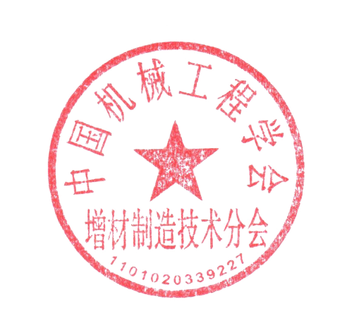
附件：
中国机械工程学会增材制造技术分会2024年工作会议
参 会 回 执 表
（请务必于12月21日前将此回执电邮到分会秘书处am_3dprinting@cmes.org）
姓名 |  | 性别 |  | 电子信箱
工作  单位 |  |  |  |  | 学会  职务
电话 |  |  | 传真 |  | 手机
通讯  地址 |  |  |  |  | 邮编
分会工作会议  □本人参加  □请假并派代表参加  □ 请假 |  |  |  |  | 第七届IAME  □参加  □不参加

温馨提示：
1.请各位与会代表自行提前安排住宿与行程。
2.交通路线：

火 车 到 达：
1、 成都东高铁站：乘坐地铁二号线抵达东大路地铁站，换乘地铁八号线抵达十里店地铁站，换乘公交654路抵达东环西街口站，换乘X303路抵达通优路航帆一路口，步行500米到达。
2、 成都南火车站：乘坐地铁7号线抵达理工大学地铁站，换乘公交654路抵达东环西街口站，换乘X303路抵达通优路航帆一路口，步行500米到达。
飞 机 到 达:
1、成都天府机场：乘坐地铁十八号线抵达火车南站地铁站，换乘地铁7号线抵达理工大学地铁站，换乘公交654路抵达东环西街口站，换乘X303路抵达通优路航帆一路口，步行500米到达。
2、成都双流机场：乘坐地铁十号线抵达太平园地铁站，换乘地铁三号线抵达金华寺东路地铁站，换乘公交660路抵达石板滩公交站，换乘X303路抵达通优路航帆一路口，步行500米到达。

